Daniel BARIL
Journaliste, anthropologue, vice-président du mouvement laïque québécois
Professeur, Université de Montréal

(2007)

Le devoir de philo.

“Darwin et l’immortalité
de (l’idée de) Dieu.

Le père des lois de l'évolution a donné naissance
à un courant de pensée qui alimente depuis 150 ans
les réflexions sur le sens de la vie et l'éthique sociale.”

Un document produit en version numérique par Jean-Marie Tremblay, bénévole,
professeur de sociologie au Cégep de Chicoutimi
Courriel: jean-marie_tremblay@uqac.ca
Site web pédagogique : http://www.uqac.ca/jmt-sociologue/

Dans le cadre de: "Les classiques des sciences sociales"
Une bibliothèque numérique fondée et dirigée par Jean-Marie Tremblay,
professeur de sociologie au Cégep de Chicoutimi
Site web: http://classiques.uqac.ca/

Une collection développée en collaboration avec la Bibliothèque
Paul-Émile-Boulet de l'Université du Québec à Chicoutimi
Site web: http://bibliotheque.uqac.ca/

Politique d'utilisation
de la bibliothèque des Classiques

Toute reproduction et rediffusion de nos fichiers est interdite, même avec la mention de leur provenance, sans l’autorisation formelle, écrite, du fondateur des Classiques des sciences sociales, Jean-Marie Tremblay, sociologue.

Les fichiers des Classiques des sciences sociales ne peuvent sans autorisation formelle:

- être hébergés (en fichier ou page web, en totalité ou en partie) sur un serveur autre que celui des Classiques.
- servir de base de travail à un autre fichier modifié ensuite par tout autre moyen (couleur, police, mise en page, extraits, support, etc...),

Les fichiers (.html, .doc, .pdf., .rtf, .jpg, .gif) disponibles sur le site Les Classiques des sciences sociales sont la propriété des Classiques des sciences sociales, un organisme à but non lucratif composé exclusivement de bénévoles.

Ils sont disponibles pour une utilisation intellectuelle et personnelle et, en aucun cas, commerciale. Toute utilisation à des fins commerciales des fichiers sur ce site est strictement interdite et toute rediffusion est également strictement interdite.

L'accès à notre travail est libre et gratuit à tous les utilisateurs. C'est notre mission.

Jean-Marie Tremblay, sociologue
Fondateur et Président-directeur général,
LES CLASSIQUES DES SCIENCES SOCIALES.
Cette édition électronique a été réalisée par Jean-Marie Tremblay, bénévole, professeur de sociologie au Cégep de Chicoutimi à partir de :

Daniel BARIL

[Anthropologue, journaliste à l'Université de Montréal et auteur de La grande illusion; comment la sélection naturelle a créé l'idée de Dieu (MultiMondes)]

“Le Devoir de philo. Darwin et l'immortalité de (l'idée de) Dieu”.

Un article publié dans LE DEVOIR, Montréal, édition du samedi 28 avril 2007 — Le devoir de philo, page B6.

[Autorisation formelle accordée par l’auteur le 18 novembre 2007 de diffuser cet article dans Les Classiques des sciences sociales.]

Courriel : danbar@arobas.net ou info@mlq.qc.ca

Polices de caractères utilisée :

Pour le texte: Times New Roman, 14 points.
Pour les citations : Times New Roman, 12 points.
Pour les notes de bas de page : Times New Roman, 12 points.

Édition électronique réalisée avec le traitement de textes Microsoft Word 2004 pour Macintosh.

Mise en page sur papier format : LETTRE (US letter), 8.5’’ x 11’’)

Édition numérique réalisée le 19 novembre 2007 à Chicoutimi, Ville de Saguenay, province de Québec, Canada.

Table des matières

Introduction
Évolutionnisme
Interagir
Sélection sexuelle
Un produit dérivé

Daniel Baril

“Le Devoir de philo.
Darwin et l'immortalité de (l'idée de) Dieu”.
Le père des lois de l'évolution a donné naissance à un courant de pensée qui alimente depuis 150 ans les réflexions sur le sens de la vie et l'éthique sociale.

[Anthropologue, journaliste à l'Université de Montréal et auteur de La grande illusion; comment la sélection naturelle a créé l'idée de Dieu (MultiMondes)]

Un article publié dans LE DEVOIR, Montréal, édition du samedi 28 avril 2007 — Le devoir de philo, page B6.

Introduction

Retour à la table des matières

Mots clés: philosophie, Darwin, pensée, Religion, Québec (province)

La philosophie nous permet de mieux comprendre le monde actuel: tel est un des arguments les plus souvent évoqués par les professeurs de philo pour justifier l'enseignement de leur matière au collégial. Le Devoir leur a lancé le défi à eux, ainsi qu'à d'autres auteurs, de décrypter une question d'actualité à partir des thèses d'un grand philosophe. Toutes les deux semaines, nous publions leur Devoir de philo.
Le début du XXe siècle, marqué par les philosophes de la mort de Dieu, laissait présager un déclin inéluctable de la religion. Mais en ce début de XXIe siècle, l'identité religieuse se porte très bien. Si notre débat sur les accommodements religieux montre que le Québécois tient à la laïcité, il révèle également que son appartenance catholique est encore bien vivante, comme le montre la polémique autour du crucifix à l'Assemblée nationale.

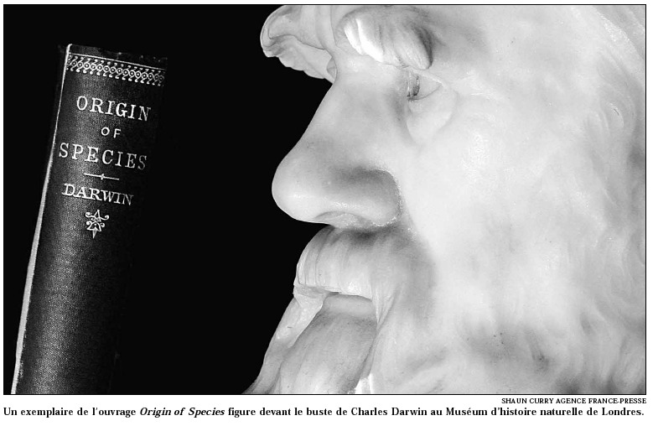
[Un exemplaire de l’ouvrage Origin of Species figure devant le buste de Charles Darwin au Muséum d’histoire naturelle de Londres. Shaun Curry Agence France Presse.]

La réalité fait donc mentir Marx, Nietzsche et Freud, trois penseurs qui ont été fortement marqués par l'une des plus grandes figures de l'histoire de la science, Charles Darwin. Sans être lui-même philosophe, le découvreur des lois de l'évolution a révolutionné la vision qu'a l'être humain de lui-même et a donné naissance à un courant de pensée -- l'évolutionnisme -- qui alimente depuis 150 ans les réflexions philosophiques sur le sens de la vie et l'éthique sociale.

Si Darwin revenait aujourd'hui, comment interpréterait-il la persistance de la religion qui, apparemment, semble défier les lois de la sélection naturelle?

Établissons d'une part que Darwin serait sans aucun doute athée. Bien qu'il utilisait le terme «agnostique» à la fin de sa vie, ce choix de vocabulaire visait à ne pas heurter les scrupules de la société victorienne et les convictions religieuses de son épouse. «L'incrédulité gagna sur moi très lentement, mais elle fut à la fin, complète, écrit-il dans son Autobiographie. [...] Je n'ai jamais douté depuis, même une seule seconde, que ma conclusion ne fut correcte.»

Évolutionnisme

Retour à la table des matières

Comme tout athée, Darwin a d'abord été croyant. Avant L'Origine des espèces, les évolutionnistes et Darwin lui-même considéraient que l'évolution faisait partie du plan divin, comme le croira plus tard Teilhard de Chardin et aujourd'hui le Vatican. «Cette réflexion m'envahit fréquemment mais, en d'autres occasions, elle semble s'évanouir», répondit Darwin au duc d'Argyll qui soutenait que certains éléments de la nature semblaient «témoigner du dessein et de l'action d'une intelligence».

L'évolutionnisme scientifique d'aujourd'hui est inconciliable avec l'idée d'un dessein ou d'une finalité: selon les lois admises, l'évolution ne poursuit aucun but et la vie est une incessante adaptation à un environnement changeant.

L'intentionnalité que les croyants voient dans la vie montre que nous percevons et comprenons notre environnement à travers des facultés intellectuelles qui ont été sélectionnées pour gérer des rapports sociaux. Ce prisme déformant nous fait voir du social là où il n'y en a pas; c'est la source de notre anthropomorphisme intuitif difficilement répressible.

Cette interprétation de la religion en tant que phénomène naturel était déjà présente dans les écrits de Darwin. Dans La Descendance de l'homme et la sélection sexuelle, il écrit que «la croyance en des forces spirituelles partout répandues semble être universelle; elle procède apparemment d'un progrès considérable de la raison de l'homme, et d'un progrès encore plus grand de ses facultés d'imagination, de curiosité et d'étonnement».

La croyance en ces forces surnaturelles constitue le centre de toute religion et son universalité montre qu'il y a là plus qu'une simple production culturelle. Darwin la fait découler de notre capacité de raisonnement, c'est-à-dire cette faculté qui nous permet d'analyser les événements en termes de relations causales. Cette fonction déductive hautement adaptative permet d'anticiper ce qui pourra arriver et d'éviter les dangers. Lorsque la cause d'un événement n'est pas immédiatement perceptible, notre intellect, qui a horreur du vide, se satisfait d'une réponse issue de notre imagination.

Ces forces surnaturelles évolueront avec la culture pour donner le dieu des religions monothéistes. «La croyance en des agents spirituels dut aisément se muer en croyance en un ou plusieurs dieux», poursuit Darwin. Dieu, comme cause première de tout, apparaît ainsi comme le produit de la raison.

«La croyance
en des forces spirituelles
partout répandues
semble être universelle.»

La recherche de cause n'est pas le seul élément présent dans les croyances religieuses; ce processus va de pair avec la détection d'agents. Dans un groupe social, les événements ne sont pas des conséquences de principes abstraits: ils sont le fruit d'individus intentionnés. Selon Darwin, même les animaux sont animistes et attribuent les événements dont ils sont témoins à des agents. En observant son chien qui grognait lorsqu'un parasol bougeait au vent, Darwin estima que le chien avait «raisonné d'une façon rapide et inconsciente, et déterminé qu'un mouvement sans aucune cause apparente indiquait la présence de quelque agent vivant étranger, et qu'aucun étranger n'avait le droit de se trouver sur son territoire».

Le chimpanzé réagit d'une façon semblable lors de violents orages: les mâles terrifiés par le tonnerre frappent les arbres et le sol avec des bâtons et poussent des cris exactement comme ils le font pour chasser un prédateur. Les chimpanzés semblent animaliser la nature à la manière de nos projections anthropomorphiques. C'est ce que les primatologues ont appelé la «danse de la pluie» et que certains ont comparé à la frayeur religieuse.

Chez l'humain, la psychologie développementale nous montre que le bébé de quelques mois attribue les propriétés du vivant aux objets animés, comme le chien de Darwin. C'est ce qu'on appelle la psychologie intuitive (ou naïve) et qui conduit l'enfant à attribuer des intentions aux objets animés.

Cette perception sera renforcée par l'enseignement des croyances des parents qui, aux yeux de l'enfant, sont omniscients. «Une croyance constamment inculquée durant les premières années de la vie, tandis que le cerveau est impressionnable, paraît presque acquérir la nature d'un instinct», écrivait Darwin en 1871, ce qui est confirmé par la neuropsychologie moderne.

Les agents spontanément créés deviennent ainsi, selon la culture, des esprits, des dieux ou des saints dotés d'intention à notre égard.

Interagir

Retour à la table des matières

La religion est également marquée par le rituel. Darwin situait ce comportement en continuité avec les habiletés intellectuelles précédentes. «Les mêmes hautes facultés mentales qui ont tout d'abord conduit l'homme à croire en des agents spirituels invisibles [...] devaient le conduire infailliblement [...] à diverses étranges superstitions et coutumes». Les rituels des uns sont en effet superstitions aux yeux des autres.

Si l'être humain croit aux agents qu'il se crée, il est normal qu'il entre en relation avec eux et il le fait par les mêmes mécanismes cognitifs qu'il utilise dans ses rapports sociaux avec d'autres humains. Les rapports sociaux sont structurés autour des lois de l'échange: on n'a rien pour rien et si nous recevons quelque chose, nous sommes incités à donner en retour. Tout bénéfice doit se payer, sinon nous sommes des profiteurs et nous risquons l'exclusion du groupe social. C'est ce que les évolutionnistes appellent l'«algorithme darwinien».

Si nous voulons que la chasse soit bonne, éviter une sécheresse ou calmer un tremblement de terre, nous sommes spontanément portés à faire des offrandes aux êtres surnaturels de qui semblent dépendre ces réalités. Ainsi naît le rituel religieux qui demeure, avant toute chose, une demande d'aide.

Cette loi fondamentale du donnant-donnant n'est pas toujours apparente et l'être humain agit parfois de façon altruiste. Cette autre habileté sociale adaptative, qui permet d'assurer la survie de nos descendants immédiats, est appelée «solidarité» en contexte politique et «amour du prochain» en contexte religieux. «[Les règles morales] supérieures sont fondées sur les instincts sociaux et se rapportent au bien-être des autres», soulignait Darwin.

Cette règle est le coeur de la morale sociale que la religion vient renforcer. Dans une perspective darwinienne, ce n'est donc pas la religion qui crée la morale. La relation est plutôt inversée: les lois morales, qui sont celles structurant la vie de groupe, sont si fondamentales pour l'être humain que nous les sacralisons en les faisant découler d'une autorité surnaturelle.

Il y a aussi de la soumission dans toute religion, comme l'a de nouveau souligné le naturaliste: «La dévotion religieuse [...] consiste en de l'amour, en une soumission complète à un être transcendant et mystérieux, en un fort sentiment de dépendance, de peur, de respect, de gratitude.» Encore là, il s'agit d'une règle essentielle au bon fonctionnement de tout groupe. À défaut de pouvoir renverser l'autorité d'un chef, il est avantageux d'accepter de s'y soumettre; l'individu profitera ainsi de la cohésion et de la protection du groupe.

Sélection sexuelle

Retour à la table des matières

S'il revenait aujourd'hui, Darwin ne manquerait pas de remarquer que, dans nos sociétés laïcisées, les hommes et les femmes ont des attitudes différentes à l'égard de la religion. Quel que soit l'indicateur (croyance en Dieu, fréquentation des offices, prière en privé, degré de conviction, croyance aux esprits, etc.), les femmes affichent globalement une religiosité plus forte que celle des hommes. Cela est à l'image même du couple que formaient Charles Darwin et Emma Wedgwood. Darwin serait heureux de constater que les psychologues et les sociologues expliquent cette différence par l'écart entre hommes et femmes dans l'empathie, l'anxiété, la recherche d'entraide, l'agressivité, les comportements à risque et la recherche de pouvoir.

Les trois premières caractéristiques sont exprimées plus fortement par les personnes dont la personnalité est plus près d'un pôle comportemental féminin, alors que les trois autres le sont davantage par les hommes et les femmes qui sont plus près d'un prototype masculin: selon l'endroit où l'on se situe sur ce continuum, nous afficherons une religiosité forte ou faible. Mais les sociologues sont incapables d'expliquer pourquoi cela persiste malgré les différences culturelles.

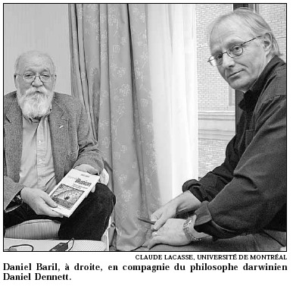

Pour Darwin, cela repose sur la deuxième grande loi de l'évolution, soit la sélection sexuelle. Chez les mammifères, les mâles doivent se livrer à la compétition pour obtenir les faveurs des femelles qui se doivent, elles, d'être sélectives parce que leur investissement biologique dans la reproduction est infiniment plus grand que celui du mâle.

La compétition nécessite que les mâles n'aient pas peur de prendre des risques alors que les soins maternels assumés par les femelles exigent de l'empathie et de la retenue.

Nous retrouvons dans ces lois de la nature les mêmes éléments que ceux retenus par les sociologues et les psychologues pour expliquer les différences intersexes dans la religion. Ces différences montrent que la religion se situe dans le prolongement de nos fonctions sociales liées, dans ce cas-ci, à la reproduction et déjà identifiées par Darwin.

Un produit dérivé

Retour à la table des matières

La religion, dirait donc Darwin, découle à la fois de nos «facultés mentales supérieures» qui nous font créer des agents surnaturels, de nos «instincts sociaux» qui induisent de l'empathie envers nos proches, de nos mécanismes d'échanges sociaux basés sur le donnant-donnant et des lois de la reproduction.

Les éléments en cause trouvant des explications adaptatives en dehors de la religion, cette dernière apparaît comme un produit dérivé d'habiletés retenues par la sélection naturelle pour leur adaptation à la vie en groupe. Les fondements de ces habiletés étant biologiquement fixées dans les lois de l'espèce, il est normal que la religion persiste tout en évoluant culturellement.

Fin du texte

